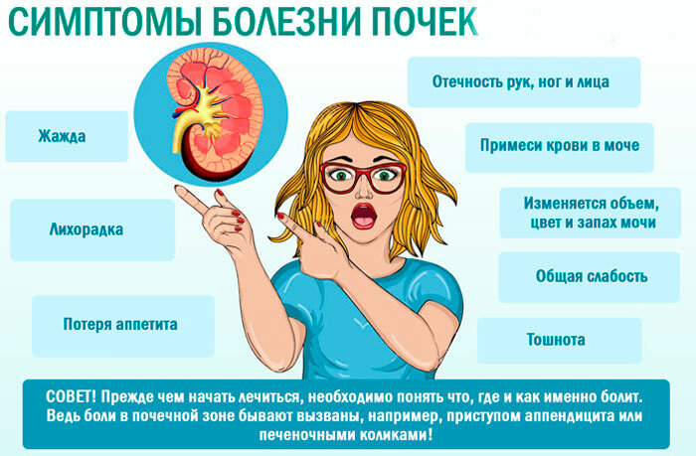

**Правила поддержания здоровья почек**

Почки очищают организм от шлаков и токсинов, которые выводятся с мочой, а также отвечают за сохранность полезных веществ в организме. За сутки через почки проходит около 2 000 литров крови и выделяется 1,5–2 литра мочи. Важно понимать, что почки выполняют важную функцию по выведению излишков воды и продуктов обмена веществ, и без них организм не может существовать. Если обнаружить и устранить патологию на ранней стадии, работа почек будет сохранена в полном объеме. Если же пустить проблему на самотек или пытаться справиться с ней самостоятельно, дело может кончиться острой или хронической почечной недостаточностью. В этом случае спасти пациента может только гемодиализ или трансплантация. Оба метода лечения являются травматичными и кардинально меняют жизнь пациента. Намного проще не доводить до осложнений, чем потом бороться с ними.

Боль в почках – это один из симптомов, которые нельзя игнорировать. Даже если неприятные ощущения больше напоминают легкий дискомфорт, необходимо обратиться за помощью к специалисту. Диагностикой и лечением боли в почках занимаются, в первую очередь, урологи и нефрологи. При необходимости к обследованию могут подключиться другие специалисты: онколог, ревматолог, инфекционист и т.п. Первичное обследование может также провести терапевт или педиатр, который затем направит пациента на консультацию к врачу узкого профиля.

Наиболее распространенные причины болей в почках:

* воспалительный процесс инфекционного или неинфекционного происхождения;
* задержка мочи и расширение чашечно-лоханочной системы;
* недостаток кислорода (ишемия);
* механическое повреждение;
* растяжение капсулы органа;
* сдавление почки опухолью или другим патологическим образованием.

Повышенное внимание к состоянию почек должны проявлять люди, имеющие в анамнезе гипертоническую болезнь или сахарный диабет. При этих заболеваниях повреждаются мелкие сосуды, снабжающие орган кровью, а это влечет за собой нарушение его функционирования вплоть до развития почечной недостаточности.

Для поддержания здоровья почек необходимо:

* включить в свой рацион продукты питания, полезные для почек, и контролируйте свой вес, особенно если есть риск развития диабета;
* выбирать продукты, полезные для сердца и всего организма в целом: свежие фрукты, свежие или замороженные овощи, цельные злаки и нежирные или обезжиренные молочные продукты. Сократить потребление соли и сахара;
* проверять свое артериальное давление (желательно ежедневно), регулярно делайте ЭКГ и УЗИ почек;
* немедленно обращаться к врачу, если у вас развивается инфекция мочевыводящих путей (ИМП). При отсутствии своевременного лечения она может привести к повреждению почек;
* физическую активность сделайте частью своего распорядка дня – она снижает стресс и благотворно сказывается на сердечно-сосудистой системе. Занимайтесь подходящим вам видом спорта хотя бы 30 минут в день. Или возьмите за правило совершать ежедневную прогулку;
* старайтесь спать 7–8 часов каждую ночь;
* откажитесь от курения и ограничьте употребление алкоголя;
* будьте осторожны, если часто принимаете обезболивающие, отпускаемые без рецепта. Регулярное применение нестероидных противовоспалительных, может привести к повреждению почек.

Рацион питания должен включать продукты для хорошей работы почек: фрукты, овощи, цельнозерновые, нежирные молочные продукты, постное мясо, курицу, индейку, рыбу, морепродукты, яйца, бобовые (фасоль, нут, чечевицу, горох), орехи, семена и соевые продукты. Поскольку здоровье почек напрямую зависит от здоровья сердца, обязательно добавьте в рацион продукты, богатые омегой-3: жирную рыбу, авокадо, оливки, грецкие орехи и разнообразные растительные масла (кроме пальмового и кокосового). Включите в свой рацион цельнозерновые, макароны из твердых сортов пшеницы, бобовые, овощи, фрукты, ягоды и орехи. Лучшие продукты с мочегонным эффектом — это огурцы, листовой салат, кабачки, тыква, помидоры, морковь, свекла, запеченный или отварной картофель, клюква, яблоки, груши, цитрусовые, арбуз, дыня, петрушка, укроп. Ограничьте потребление соли, в идеале ваш суточный рацион должен содержать не больше 3 г соли. Старайтесь, чтобы добавленный сахар составлял меньше 10% от ваших ежедневных калорий. Следует ограничить потребление белка до 0,6–0,8 г на килограмм массы тела. Исключите алкоголь, откажитесь от курения.

Недостаточное потребление воды может привести к образованию камней в почках и нарушению их функции. Вода помогает почкам эффективно выводить отходы и поддерживает баланс минералов в организме. Рекомендуется выпивать 1,5–2 литра воды в день, но это количество может варьироваться в зависимости от уровня физической активности, климата и состояния здоровья. При некоторых заболеваниях почек объем потребляемой жидкости может быть ограничен. В этом случае важно проконсультироваться с врачом. В качестве напитков выбирайте морсы, некрепкий чай, отвар шиповника.

При заболеваниях почек, как правило, назначается диета № 7. Она способствует выведению токсинов, уменьшает отеки и воспалительные процессы, улучшает кровообращение.

Сохранение здоровья почек – это задача, требующая комплексного подхода. Соблюдение умеренного и сбалансированного питания, исключение вредных продуктов, а также регулярное потребление антиоксидантов и поддержание оптимального уровня воды в организме помогут поддерживать функцию почек на протяжении всей жизни.

инструктор -валеолог

Борисовской ЦРБ

Наталия Симанович